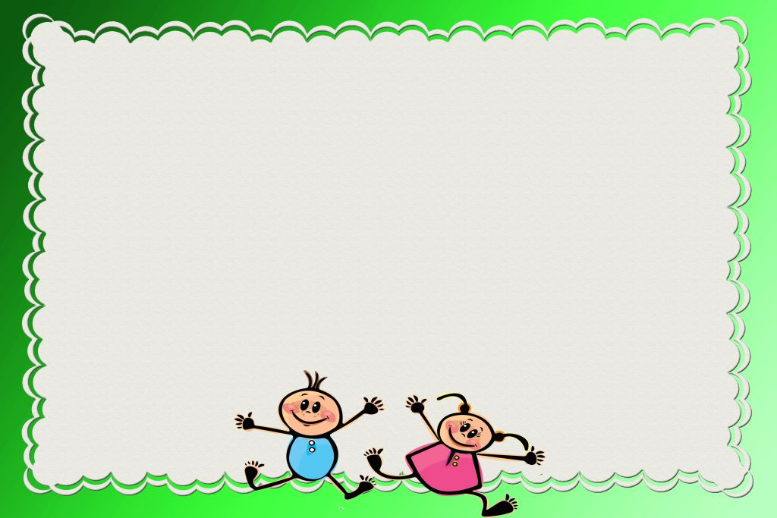

Игры с мячом, направленные на развитие лексико-грамматических категорий

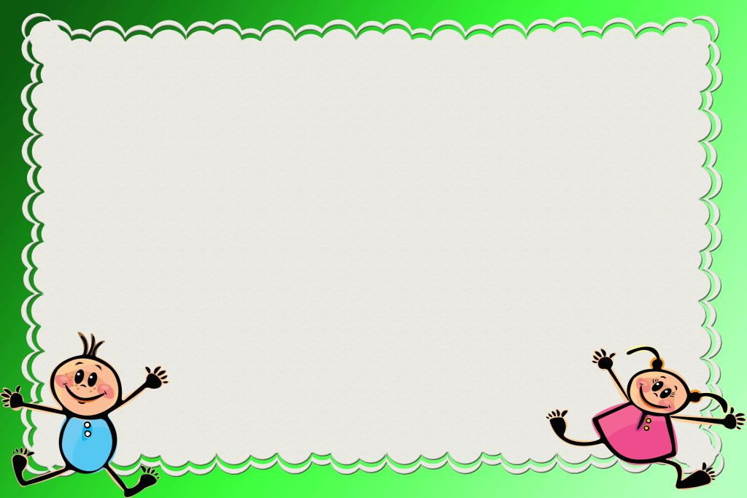
Игра с перебрасыванием мяча «Мяч бросай и животных называй»
В зависимости от темы игры возможны варианты:
«Мяч бросай, четко фрукты называй»
или «Мяч бросай, транспорт быстро называй».
Цель: расширение словарного запаса за счет употребления обобщающих слов, развитие внимания и памяти, умение соотносить родовые и видовые понятия.
Вариант 1. Ход игры. Взрослый называет обобщающее понятие и бросает мяч поочередно каждому ребенку. Ребенок, возвращая мяч взрослому, должен назвать относящиеся к этому обобщающему понятию предметы.
Взрослый: - Ягоды; Дети: -Малина, клубника, смородина, брусника, черника, ежевика.
Взрослый: - Деревья; Дети: -Береза, ель, сосна, дуб, липа, тополь. и т.д.
Вариант 2. Взрослый называет видовые понятия, а ребенок
— обобщающие слова.
Взрослый: Огурец, помидор, репа: Ребенок: Овощи.

Игра с мячом «Я знаю три названия животных (цветов)» или
«Я знаю три имени девочек (пять имен мальчиков)».
Раз и два, и три, четыре — Все мы знаем в этом мире.
Цель: расширение словарного запаса детей за счет употребления обобщающих слов,
развитие быстроты реакции, ловкости.
Ход игры. Ребенок, подбрасывая или ударяя мячом об пол, произносит:
«Я знаю пять имен мальчиков: Саша, Витя, Коля, Андрей, Володя».
Можно использовать следующие виды движений: бросание мяча об пол одной или двумя руками и ловля двумя руками; бросание мяча вверх двумя руками и ловля двумя руками;
отбивание мяча правой и левой рукой на месте.

Игра с мячом «Животные и их детеныши»
Наши дети знают всех зверей на свете.
Цель: закрепление в речи детей названии детенышей животных, закрепление навыков словообразования, развитие ловкости, внимания, памяти.
Ход игры. Бросая мяч ребенку, взрослый называет какое-либо животное, а ребенок, возвращая мяч педагогу, называет детеныша этого животного. Основные движения: перебрасывание мяча с ударом об пол, перебрасывание мяча; прокатывание мяча, сидя на ковре. Слова скомпонованы в три группы по способу их образования. Третья группа требует запоминания названий детенышей.
Группа 1. у тигра -…, у льва —…, у слона-…, у оленя -…, у лося —…, у лисы —… .
Группа 2. у медведя — медвежонок, у верблюда — верблюжонок, у волка — волчонок, у зайца — зайчонок, у кролика — крольчонок, у белки — бельчонок, у коровы — теленок, у лошади жеребенок, у свиньи — поросенок, у овцы — ягненок, у курицы — цыпленок, у собаки — щенок
Группа 3. — тигренок - львенок - слоненок – олененок- лосенок - лисенок

Игра с мячом «Кто как разговаривает?»
Мяч лови, да поскорей назови язык зверей.
Цель: расширение словарного запаса, развитие быстроты реакции.
Ход игры.
Вариант 1. Взрослый или ведущий поочередно бросает мяч детям, называя животных. Дети, возвращая мяч, должны правильно ответить, как то или иное животное подает голос: корова, тигр, змея, комар, собака, волк, утка, свинья ( мычит, рычит, шипит, пищит, лает, воет, крякает, хрюкает).
Вариант 2. Педагог, бросая ребенку мяч, спрашивает: «Кто рычит?», «А кто мычит?», «Кто лает?», «Кто кукует?» и т. д.

Игра с перебрасыванием мяча «Подскажи словечко»
Есть всего один ответ.
Кто-то знает, кто-то — нет.
Цель: развитие мышления, быстроты реакции.
Ход игры. Педагог, бросая мяч поочередно каждому ребенку, спрашивает: — Ворона каркает, а сорока? Ребенок, возвращая мяч педагогу, должен ответить: — Сорока стрекочет.
Примеры вопросов: — Сова летает, а кролик? — Корова ест сено, а лиса? — Крот роет норки, а сорока? — Петух кукарекает, а курица? — Лягушка квакает, а лошадь? — У коровы теленок, а у овцы? — У медвежонка мама медведица, а у бельчонка?

Игра с перебрасыванием мяча «Чей домик?» или «Кто где живет?»
Кто в берлоге, кто в норе? Назови-ка поскорей!
Цель: закрепление знания детей о жилищах животных, насекомых. Закрепление употребления в речи детей грамматической формы предложного падежа с предлогом «в».
Ход игры. Бросая мяч поочередно каждому ребенку, педагог задает вопрос, а ребенок, возвращая логопеду мяч, отвечает.
Вариант 1. Педагог: Кто живет в дупле? Дети: Белка. Кто живет в скворечнике? Скворцы. Кто живет в гнезде? Птицы: ласточки, кукушки сойки и т. д. Кто живет в будке? Собака. Кто живет в улье? Пчелы Кто живет в норе? Лиса. Кто живет в логове? Волк. Кто живет в берлоге? Медведь
Вариант 2. Педагог: Где живет медведь? Где живет волк? Дети: В берлоге. В логове.
Вариант 3. Работа над правильной конструкцией предложения. Детям предлагается дать полный ответ: «Медведь живет в берлоге».

Игра с мячом «Скажи ласково»
Мячик маленький поймай, да словечком приласкай.
Цель: закрепление умения образовывать существительные при помощи уменьшительно- ласкательных суффиксов, развитие ловкости, быстроты реакции.
Ход игры. Педагог, бросая мяч ребенку, называет первое слово (например, шар), а ребенок, возвращая мяч педагогу, называет второе слово (шарик). Слова можно cгpyппиpoвaть по сходству окончаний. Стол — столик, ключ — ключик. Шапка — тапочка, белка — белочка. Книга — книжечка, ложка — ложечка. Голова — головка, картина — картинка. Мыло — мыльце, зеркало — зеркальце. Кукла — куколка, свекла — свеколка. Коса — косичка, вода — водичка. Жук — жучок, дуб — дубок. Вишня — вишенка, башня — башенка. Платье — платьице, кресло — креслице. Перо — перышко, стекло — стеклышко. Часы — часики.

Игра с перебрасыванием мяча «Что происходит в природе?»
Человек легко находит, что в природе происходит.
Цель: закрепление употребления в речи глаголов, согласования слов в предложении.
Ход игры. Педагог, бросая мяч ребенку, задает вопрос, а ребенок, возвращая мяч педагогу, должен на заданный вопрос ответить. Игру желательно проводить по темам.
Пример: Тема «Весна» Логопед: Дети Солнце — что делает? Светит, греет Ручьи — что делают? Бегут, журчат Снег — что делает? Темнеет, тает Птицы — что делают? Прилетают, вьют гнезда поют песни Капель— что делает? Звенит. Медведь — что делает? Просыпается, выходит из берлоги

Игра с перебрасыванием мяча «Составь предложение»
Мячик прыгать я заставлю, предложение составлю.
Цель: развитие внимания, быстроты мыслительных операций.
Ход игры: Педагог бросает мяч кому-нибудь из детей произносит несогласованные слова (например: «Девочка играть»).
Ребенок, поймав мяч, произносит предложение из этих слов («Девочка играет») и бросает мяч обратно логопеду.

Игра с мячом «Кто как передвигается?»
Кто летает, кто плывет, Кто ползет, а кто идет.
Цель: обогащение глагольного словаря детей, развитие мышления, внимания, ловкости.
Ход игры. Педагог, бросая мяч ребенку, задает вопрос, ребенок, возвращая мяч педагогу, должен на заданный вопрос ответить. Игра проводится с перебрасыванием мяча различными способами.
Педагог: Летают? Дети: Птицы, бабочки, мухи, стрекозы, комары, мошки. Плавают? Рыбы, дельфины, киты, моржи, акулы. Ползают? Змеи, гусеницы, черви. Прыгают? Кузнечики, лягушки, жабы блохи, зайцы .

Игра с мячом «Какие действия совершают животные?» или «Что делают животные?»
Что животные умеют — Птицы, рыбы, кошки, змеи?
Цель: активизация глагольного словаря детей, закрепление знаний о животных, развитие воображения, ловкости.
Ход игры. Педагог, разными способами бросая мяч каждому ребенку по очереди, называет какое-либо животное, а ребенок, возвращая мяч логопеду, произносит глагол, который можно отнести к названному животному. Педагог: Собака - Дети Стоит, сидит, лежит, идет, бежит, спит, ест, лает, играет, кусается, ласкается, служит; Кошка (Мурлычет, мяукает, крадется, лакает, царапается, умывается, облизывается); Мышка (Шуршит, пищит, грызет, прячется, запасает); Ворона (Летает, ходит, каркает, клюет); Змея (Ползет, шипит, извивается, жалит, нападает).

Игра «Кто чем занимается?»
Никогда мы не забудем, что умеют делать люди.
Цель: закрепление знаний детей о профессии, обогащение глагольного словаря детей, развитие внимания, ловкости.
Ход игры.
Вариант 1. Бросая или прокатывая мяч ребенку,педагог называет профессию, а ребенок, возвращая мяч педагогу, должен назвать глагол, обозначающий, что делает человек названной профессии. Педагог: строитель - Дети: строит; повар (варит (готовит); носильщик (носит); чертежник (чертит); рабочий (работает); уборщица (убирает) художник (рисует) и т.д.
Вариант 2. Педагог называет глагол, а ребенок профессию (продает — продавец).

Игра «Кто может совершать эти движения?»
Кто и что — летит, бежит, ходит, плавает, лежит?
Цель: активизация глагольного словаря детей, развитие воображения, памяти, ловкости.
Ход игры. Педагог, бросая мяч ребенку, называет глагол, а ребенок, возвращая мяч педагогу, называет существительное, подходящее к названному глаголу.
Педагог: Идет – Дети: человек, животное, поезд, пароход, дождь, снег, град, время, дорога; Бежит (человек, животное, ручей, время); Летит (птица, бабочка, стрекоза, муха, жук, комар, самолет, вертолет, ракета, спутник, время, телеграмма); Плывет (рыба, кит, дельфин, лебедь, лодка, корабль, человек, облако).

Игра «Горячий — холодный»
Мы сейчас откроем рот, чтоб сказать наоборот.
Цель: закрепление в представлении и словаре ребенка противоположных признаков предметов или слов-антонимов.
Методическое указание. Игра проводится после предварительной работы с картинками и усвоения ребенком таких слов, как «одинаковый», «похожий», «разный» («различный»), «противоположный». По картинкам: Река широкая, а ручеек узкий. Медведь большой, а медвежонок маленький. Дедушка старый, а юноша молодой.
Ход игры. Педагог, бросая мяч ребенку, произносит одно прилагательное, а ребенок, возвращая логопеду мяч, называет другое — с противоположным значением. Педагог: Горячий - Дети: Холодный (Хороший - Плохой; Умный - Глупый ; Веселый - Грустный; Острый - Тупой; Гладкий - Шероховатый; Легкий - Тяжелый; Добрый - Злой; Радостный - печальный; Частый- Редкий; Мягкий - твердый; Ясный- пасмурный и т.д.)
Усложнение. Можно предложить детям добавить существительное.
Например: Острый нож. Ясный день.

Игра «Из чего сделано?»
Вот предмет, а из чего люди сделали его?
Цель: закрепление в речи детей употребления относительных прилагательных и способов их образования.
Методическое указание. Предварительно ребенку объясняется, что если какой-нибудь предмет сделан из дерева, то он деревянный, а если из железа, то он железный, и т. д. Затем проводится работа по картинкам, после чего можно закреплять данную тему в игре с мячом.
Ход игры. Педагог, бросая мяч ребенку, говорит: «Сапоги из кожи», а ребенок, возвращая мяч педагогу, отвечает: «Кожаные». Педагог: Рукавички из меха... Дети: Меховые (Тазик из меди... Медный; Медвежонок из плюша... Плюшевый; Рукавички из шерсти... Шерстяные; Стакан из стекла... Стеклянный; Ваза из хрусталя... Хрустальная).
Можно предложить детям составить предложения с данными словосочетаниями. Например: У Маши есть плюшевый мишка.

Игра «Лови да бросай — цвета называй»
Что у нас какого цвета — Мы расскажем вам об этом.
Цель: подбор существительных к прилагательному, обозначающему цвет. Закрепление названий основных цветов, развитие воображения у детей.
Ход игры. Педагог, бросая мяч ребенку, называет прилагательное, обозначающее цвет, а ребенок, возвращая мяч педагогу, называет существительное, подходящее к данному прилагательному. Педагог: красный - Дети: мак, огонь, флаг (оранжевый - апельсин, морковь, заря; желтый - цыпленок, солнце, репа; зеленый - огурец, трава, лес; голубой - небо, лед, незабудки; синий - колокольчик, море, чернила; фиолетовый - слива, сирень, сумерки.

Игра «Третий лишний» («Четвертый лишний»)
Распознаем мы сейчас, что же лишнее у нас.
Цель: закрепление умения детей выделять общий признак в словах, развивать способность к обобщению.
Ход игры. Педагог, бросая мяч ребенку, называет три или четыре слова и просит определить, какое слово лишнее. Например: Голубой, красный, спелый. Кабачок, огурец, лимон. Пасмурно, ненастно, ясно. Осень, лето, суббота, зима. Понедельник, вторник, лето, воскресенье. День, ночь, утро, весна. Дети, бросая мяч обратно, называют лишнее слово.

Игра «Чья голова?»
Чья у зверя голова? Подскажи скорей слова
Цель: расширение словаря детей за счет употребления притяжательных прилагательных. Методическое указание. Игра проводится после обсуждения картинок. Правильность употребления в речи всех этих разнообразных окончаний достигается путем неоднократного повторения слов в игровых ситуациях.
Ход игры. Педагог, бросая мяч кому-либо из детей, говорит: «У вороны голова...», а ребенок, бросая мяч обратно педагогу, заканчивает: «...воронья». Примеры: у рыси голова рысья, у рыбы — рыбья, у кошки — кошачья, у сороки — сорочья, у зайца — заячья, у кролика — кроличья, у верблюда — верблюжья, у лошади — лошадиная, у утки — утиная, у лебедя — лебединая, у оленя — оленья, у лисы — лисья, у собаки — собачья, у птицы — птичья, у овцы — овечья, у белки — беличья, у медведя — медвежья, у тигра — тигриная, у курицы — куриная, у орла — орлиная.
Усложнение: составление предложений с этими прилагательными.

Игра «Что бывает круглым?»
Тут, конечно, каждый знает, Что каким у нас бывает.
Цель: расширение словаря детей за счет прилагательных развитие воображения, памяти, ловкости.
Ход игры. Перебрасывая мяч детям различными способами, педагог задает вопрос, на который ребенок, поймав мяч, должен ответить, после чего вернуть мяч педагогу. Педагог, в свою очередь, перекидывает мяч следующему ребенку, ожидая ответа от него.
Что бывает круглым? (Мяч, шар, колесо, солнце, луна яблоко, вишня...)
Что бывает длинным? (Дорога, река, веревка, нитка лента, шнур...)
Что бывает высоким? (Гора, дерево, человек, сто. дом, шкаф...)
Что бывает зеленым? (Трава, деревья, кусты, кузнечики, платье...)
Что бывает холодным? (Вода, снег, лед, роса, иней камень, ночь...)
Что бывает гладким? (Стекло, зеркало, камень, яблоко...)
Что бывает шерстяным? (Платье, свитер, варежки перчатки, шапка...)
Игра «Один — много»
Мы — волшебники немного: Был один, а станет много.
Цель: закрепление в речи детей различных типов окончаний имен существительных.
Ход игры.Педагог бросает мяч детям, называя имена существительные в единственном числе. Дети бросают мяч обратно, называя существительные во множественном числе. Можно перебрасывать мяч с ударами об пол, прокатывать мяч, сидя на ковре. Примеры: Стол столы двор — дворы нос — носы гора — горы нора — норы мост —мосты дом — дома глаз — глаза луг — луга город — города провод — провода холод — холода день — дни пень — пни сон — сны лоб — лбы ухо — уши стул — стулья носок — носки чулок — чулки кусок — куски кружок — кружки дружок — дружки прыжок — прыжки утенок — утята гусенок — гусята цыпленок — цыплята тигренок — тигрята слоненок — слонята

Игра «Веселый счет»
Сколько их — всегда мы знаем. Хорошо мы все считаем.
Цель: закрепление в речи детей согласования существительных с числительными. Развитие ловкости, быстроты реакции.
Ход игры: Педагог бросает мяч ребенку и произносит сочетание существительного с числительным «один», а ребенок, возвращая мяч, в ответ называет это же существительное, но в сочетании с числительным «пять» (или «шесть», «семь», «восемь»...). Вариант 1. Сначала лучше называть сочетания по принципу сходства окончаний имен существительных. Примеры: один стол - пять столов, один слон — пять слонов, один шкаф — пять шкафов и т.д.
Вариант 2. «А у меня». Педагог бросает мяч и произносит: «У меня один стол». Ребенок, бросая мяч обратно, отвечает: «А у меня пять столов».

Игра «Где мяч?»
Мячик, мячик, где лежишь? Ты от нас не убежишь.
Цель: закрепление в речи детей правильного употребления предлогов, развитие умения ориентироваться в пространстве, внимания.
Ход игры. Вариант 1. Дети выполняют задание с мячом: «Поднимите мяч над головой, положите мяч у правой ноги, положите мяч на ковер перед собой» и т. п.
Вариант 2. Дети отвечают на вопрос: «Где лежит мяч?» (на столе, на полу, в углу, около стола, под столом...)

Игра «Хорошо — плохо»
Мир не плох и не хорош — Объясню, и ты поймешь.
Цель: знакомство детей с противоречиями окружающего мира, развитие связной речи, воображения ловкости.
Ход игры. Вариант 1. Дети сидят в кругу. Педагог или ведущий задает тему обсуждения. Дети, передавая мяч по кругу, рассказывают, что, на их взгляд, хорошо или плохо в природных явлениях. Педагог: Дождь. Дети: Дождь — это хорошо: смывает пыль с домов и деревьев, полезен для земли и будущего урожая, но плохо — намочит нас, бывает холодным. Педагог: Город. Дети: Хорошо, что я живу в городе: можно ездить в метро, на автобусе, много хороших магазинов, плохо — не увидишь живой коровы, петуха, душно, пыльно.
Вариант 2. «Нравится не нравится» (о временах года). Педагог: Зима. Дети: Мне нравится зима. Можно кататься на санках, очень красиво, можно лепить снеговика. Зимой весело. Мне не нравится, что зимой холодно, дует сильный ветер.

Игра «Вчера, сегодня, завтра»
То, что было, то, что будет, Каждый помнит — не забудет.
Цель: закрепление умения детей ориентироваться во времени, развитие внимания, ловкости, воображения, фразовой речи.
Ход игры. Вариант 1. Ведущий бросает мяч по очереди всем играющим, задавая вопросы: Ты ответь мне, будь добра, Что ты делала вчера? Все ли сделал, что хотел? За сегодня что успел? Я еще узнать хотела — Что ты завтра будешь делать? Дети, возвращая мяч ведущему, отвечают на вопросы.
Вариант 2. Сидя в кругу, дети перекидывают мяч друг другу и рассказывают о том, что было с ними вчера, сегодня и что они собираются делать завтра. Содержание рассказов может быть как реальным, так и вымышленным.

Игра «Утро, день, вечер, ночь»
Утро, вечер, день и ночь. Навсегда уходят прочь. Провожать их не спеши, Что ты делал, расскажи.
Цель: закрепление умения детей ориентироваться во времени, закрепление названий частей суток, их последовательности; развитие внимания, ловкости.
Ход игры. Перебрасывая мяч различными способами (с ударами мяча об пол, перекатывание, передача мяча по кругу), дети отвечают на вопросы педагога или ведущего и рассказывают, что они делали утром, днем, что будут делать вечером, ночью. • Что ты делал утром? • Что ты делал вечером?
Варианты: 1. «Назови «соседей» утра».
2. «Сначала вечер, а потом?..»
3. «Назови пропущенное слово»
(Мы завтракаем утром, а обедаем...)

Игра «Лови, бросай, дни недели называй»
В календарь не зря глядели — Все мы помним дни недели.
Цель: закрепление временных понятий в активном словаре ребенка.
Ход игры. Дети становятся в круг. Педагог или ведущий, бросая мяч кому-нибудь из детей, может начать с любого дня недели: «Я начну, ты продолжай, дни недели называй! Среда...» Дети по очереди перебрасывают мяч друг другу и последовательно называют дни недели. Усложнение. Дети и педагог встают в круг. Педагог называет дни недели, на каждое слово хлопая мячом об пол: «Понедельник. Вторник...» Вместо следующего дня недели логопед называет имя ребенка: «Саша!» Ребенок подхватывает мяч и продолжает, бросая мяч об пол. Можно называть дни недели и в обратном порядке.

Игра «Месяцы и их последовательность»
Месяц к месяцу встает — Каждый всех их назовет.
Цель: закрепление временных понятий в активном словаре ребенка.
Ход игры. Дети и педагог встают в круг. Педагог детьми называют месяцы, бросая мяч об пол: «Январь, февраль, март...». Вместо следующего месяца, педагог называет имя ребенка: «Маша!». Названный ребенок подхватывает мяч и продолжает называть месяцы, хлопая мячом об пол.

Игра «Что за чем?»
Что за чем у нас идет Каждый год и круглый год?
Цель: Закрепление временных понятий в активном словаре ребенка, развитие мышления.
Ход игры. Играющие встают в крут. Ведущий бросает мяч по очереди играющим и задает вопросы. Например: «Зима. А что за нею?». Игрок отвечает: «Весна», и бросает мяч ведущему.
Варианты вопросов: «Зима. А что за нею?» — «Весна. А что за нею?» «Сколько месяцев в году?» «Назовите летние месяцы». «Назовите первый месяц весны». «Назовите последний месяц зимы». «С какого месяца начинается осень?» «Каким месяцем заканчивается осень?»

Игра «Бывает — не бывает»
Что же будет, что же нет? Поскорее дай ответ!
Цель: расширение и закрепление активного словаря ребенка, развитие логического мышления.
Ход игры. Играющие встают в круг. Ведущий называет времена года. Например: «Лето». А затем, бросая мяч кому-нибудь из детей, называет явление природы. Например: «Ледоход». Ребенок, поймавший мяч, должен сказать, бывает такое или не бывает. Игра идет по кругу. Кто ошибся, выходит из игры. Варианты явлений природы и сезонных изменений: иней, ледоход, капель, листопад, метель, заморозки, дождь, снег, град, гроза и т. д. Усложнение. Дети дают полные ответы, объясняя возможность или невозможность того или иного явления природы в данное время года.

Игра «Кто кем был?»
Мы, конечно, не забыли. Кем еще вчера вы были.
Цель: развитие мышления, расширение словаря, закрепление падежных окончаний.
Ход игры. Педагог, бросая мяч кому-либо из детей, называет предмет или животное, а ребенок, возвращая мяч педагогу, отвечает на вопрос, кем (чем) был раньше названный объект: цыпленок — яйцом лошадь — жеребенком корова — теленком дуб — желудем рыба — икринкой яблоня — семечком лягушка — головастиком бабочка — гусеницей хлеб — мукой шкаф — доской велосипед — железом рубашка — тканью ботинки — кожей дом — кирпичом сильный — слабым.

Игра «Кто кем будет?»
Знаем мы с тобой о том, что бывает с кем потом.
Цель : развитие мышления, воображения, быстроты реакции, расширение словаря.
Ход игры. Ведущий, бросая мяч детям, задает вопросы: «Кем (чем) будет — яйцо, цыпленок, мальчик, желудь, семечко, икринка, гусеница, мука, железо, кирпич, ткань, ученик, больной, слабый» и т. д. Дети, бросая мяч обратно, могут дать несколько вариантов ответа. Например: «Из яйца может быть птенец, крокодил, черепаха, змея и даже яичница».

Игра «Семья»
Кто вы мне и кто вам я, Если вы — моя семья?
Цель: обучать детей разбираться в родственных отношениях, употреблять слова, обозначающие родство и родственников.
Ход игры. Педагог или ведущий, бросая мяч ребенку, задает вопрос, на который ребенок, возвращая мяч, должен ответить. Примерные вопросы: • Кем ты доводишься маме и папе? • Кто ты для бабушки и дедушки? • У тебя сестра или брат? • Назови двоюродных братьев и сестер. • Кем являются для тебя родители твоих двоюродных братьев и сестер? • А ты кто для них?

